**CARRERA DE CIENCIAS  
DE LA**

**COMPUTACIÓN**

**PROYECTO: Nacimientos por Comunidades Autónomas  
  
ITERACIÓN 2**

**Integrantes:**

* **Aulestia Esteban (LIDER).**
* **Barrionuevo Jonathan.**
* **Morales Gabriel.**
* **Revelo Carlos.**

Quito, – JULIO, 2020

REQUISITOS:

* 1. LISTADO DE REQUERIMIENTOS:

1. Módulo Seguridad
   1. Administración de Usuarios
   2. Crear Usuarios
   3. Cambio Contraseña
   4. Bloqueo Usuarios
   5. Consultar Usuarios
   6. Registro de Actividades (Auditoria)
   7. Perfiles de Usuarios
      1. Invitado
      2. Usuario
      3. Administrador
2. Módulo Reportes
   1. Creación de Reportes Avanzados
      1. Texto
      2. Gráficos de Barras
      3. Gráficos de Pastel
   2. Publicación de Reportes Avanzados
   3. Selección de Criterios de Búsqueda
3. Módulo Invitado
   1. Visualizar Información de Desarrolladores
   2. Visualizar Gráficas Básicas
   3. Acceso a Repositorio

PLAN DE DESARROLLO

* 1. DIAGRAMA DE CASOS DE USO ESPECÍFICO
     1. 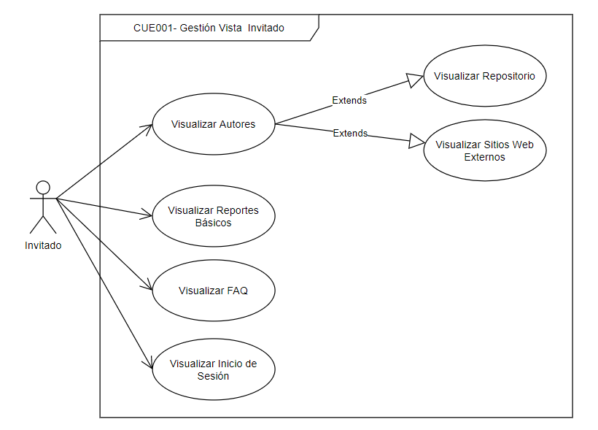MODULO 1
     2. 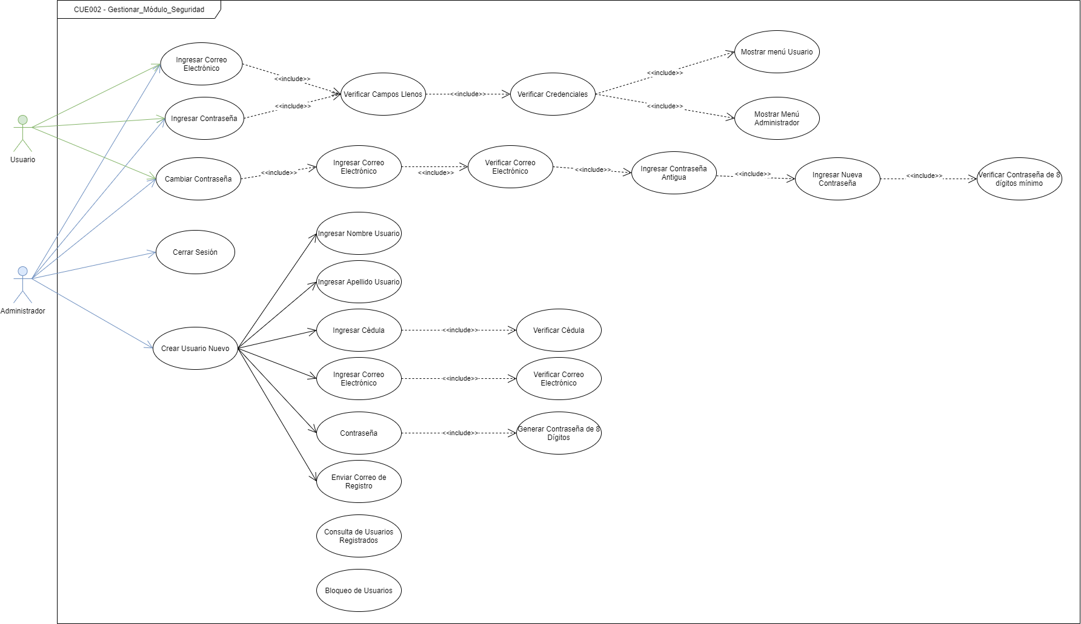MÓDULO 2
     3. MÓDULO 3

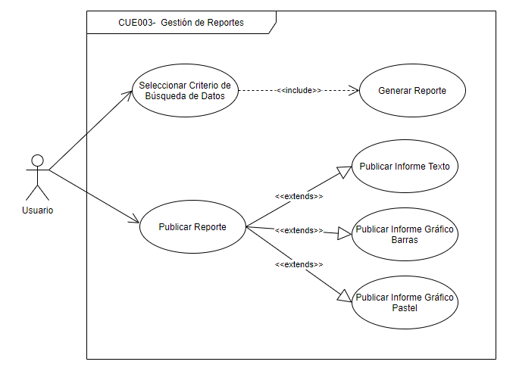

* + 1. ESPECIFICACIÓN DE CASOS DE USO
       1. ESPECIFICACIÓN CASO DE USO 1

|  |  |  |
| --- | --- | --- |
| **Nombre del caso de uso** | Gestionar Registro de Usuario | |
| **Descripción** | El administrador para poder realizar el registro deberá ingresar los datos del usuario, posteriormente el sistema verificará el correcto ingreso de datos y se le asignará el perfil administrador. | |
| **Precondición** | Ninguna | |
| **Actores** | Administador | |
| **Secuencia normal** | Paso | Acción |
|  | 1 | El administrador debe ingresar el Nombre del Usuario |
|  | 2 | El administrador debe ingresar el Apellido del Usuario |
|  | 3 | El administrador ingresará la edad y se verificará |
|  | 4 | Se Ingresa el Correo y se verificará |
|  | 5 | Se generará una contraseña aleatoria de 8 números por defecto |
|  | 6 | Se enviará automáticamente un correo electrónico al empleado |
|  | 7 | El Usuario podrá iniciar sesión |
| **Pos condición** | El Usuario podrá ingresar al sistema | |
| **Excepciones** | Paso | Acción |
|  | 4.1 | Si existe algún campo vacío al ingresar los datos, el sistema mostrará un mensaje de error |
|  | 5.1 | Si el correo electrónico no es válido se mostrará un mensaje de error |
| **Importancia** | Alta | |

* + - 1. ESPECIFICACIÓN CASO DE USO 2

|  |  |  |
| --- | --- | --- |
| **Nombre del caso de uso** | Gestionar Sesiones | |
| **Descripción** | El usuario y Administrador para iniciar sesión deberá ingresar su correo electrónico y contraseña los cuales serán validados por el sistema permitiéndole acceder a uno de los dos perfiles disponibles administrador o cliente. | |
| **Precondición** | El usuario o Administrador deberán estar registrados o haber sido registrado en el sistema | |
| **Actores** | Administrador (Master), Cliente | |
| **Secuencia normal** | Paso | Acción |
|  | 1 | El usuario debe ingresar su Correo Electrónico |
|  | 2 | El usuario debe ingresar su contraseña |
|  | 3 | El usuario debe dar Click en el botón Iniciar Sesión |
|  | 4 | Se verifican que los datos coincidan y que no existan campos vacíos |
|  | 5 | Se despliega el menú dependiendo del perfil del usuario sea este administrador o cliente |
| **Pos condición** | El usuario solo podrá navegar en el perfil que se le haya asignado | |
| **Excepciones** | Paso | Acción |
|  | 4.1 | Si existe algún campo vacío se despliega un mensaje de error pidiendo al usuario que ingrese los datos |
|  | 5.1 | Si los datos ingresados no se encuentran registrados el sistema indicará el error y sugerirá registrarse |
| **Importancia** | Alta | |

* + - 1. ESPECIFICACIÓN CASO DE USO 3

|  |  |  |
| --- | --- | --- |
| **Nombre del caso de uso** | Gestionar Reportes | |
| **Descripción** | El usuario para poder realizar un reporte deberá realizar una búsqueda específica y elegir entre los 3 tipos de Reportes (Texto,Barras y Pastel) para poder publicarlos o generar el archivo PDF | |
| **Precondición** | Haber sido registrado en el sistema | |
| **Actores** | Usuario | |
| **Secuencia normal** | Paso | Acción |
|  | 1 | El usuario debe ingresar su Criterio de Búsqueda |
|  | 2 | El usuario debe seleccionar el tipo de informe (Barras, Texto, Pastel) |
|  | 3 | El usuario debe elegir el formato del informe PDF o .xlsx |
|  | 4 | Se generará el Informe |
|  | 5 | Se podrá publicar el informe |
|  | 6 | Se podrá descargar el Informe |
| **Postcondición** | El usuario podrá descargar el Informe | |
| **Excepciones** | Paso | Acción |
|  | 4.1 | Si no se selecciona el formato de informe no se podrá generar el informe |
|  | 5.1 | Si no se selecciona el tipo de informe no se podrá generar ni publicar. |
| **Importancia** | Alta | |

PROTOTIPO

* 1. 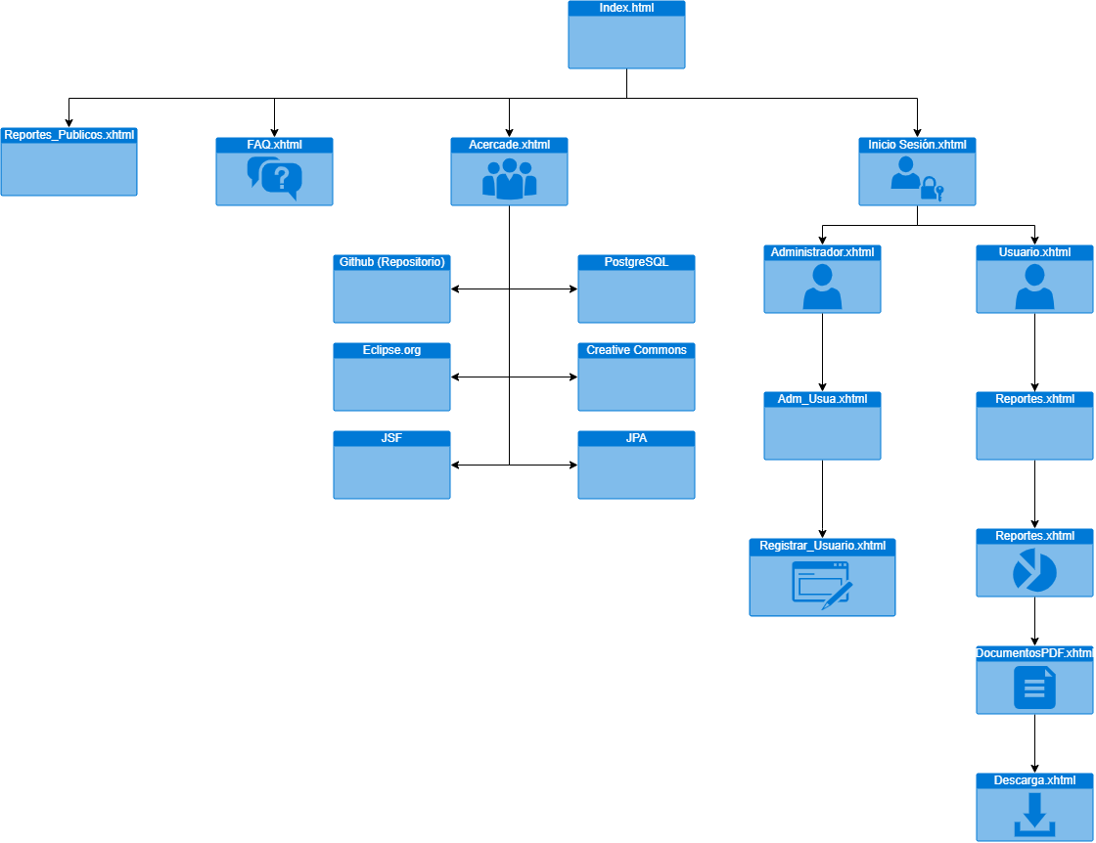 MAPA DE NAVEGACIÓN (ACTUALIZADO)
  2. MODULO DE INVITADO (ACTUALIZADO)

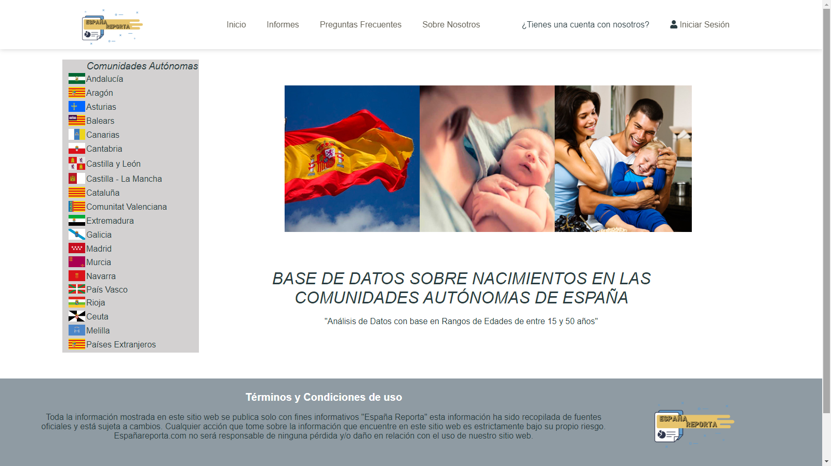

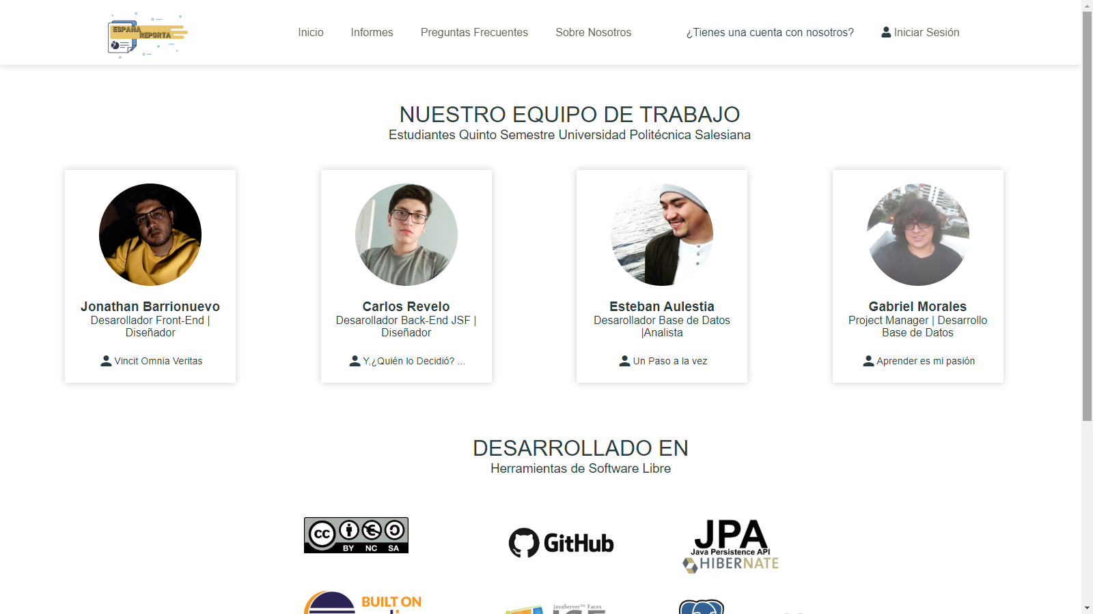 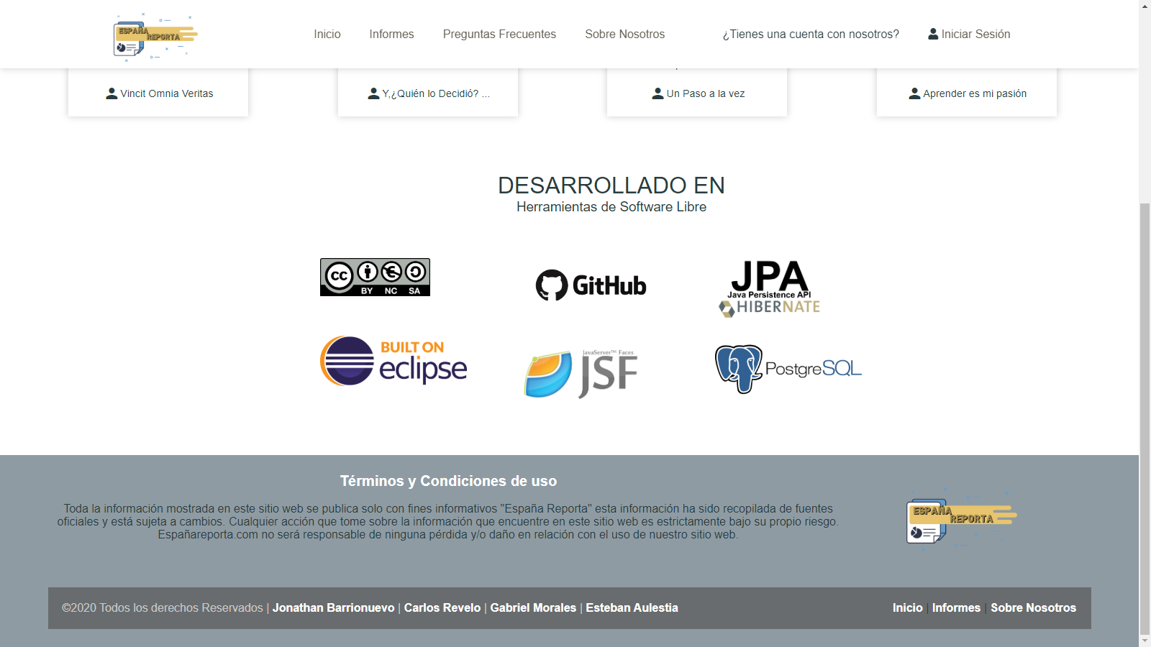

* 1. MÓDULO DE SEGURIDAD

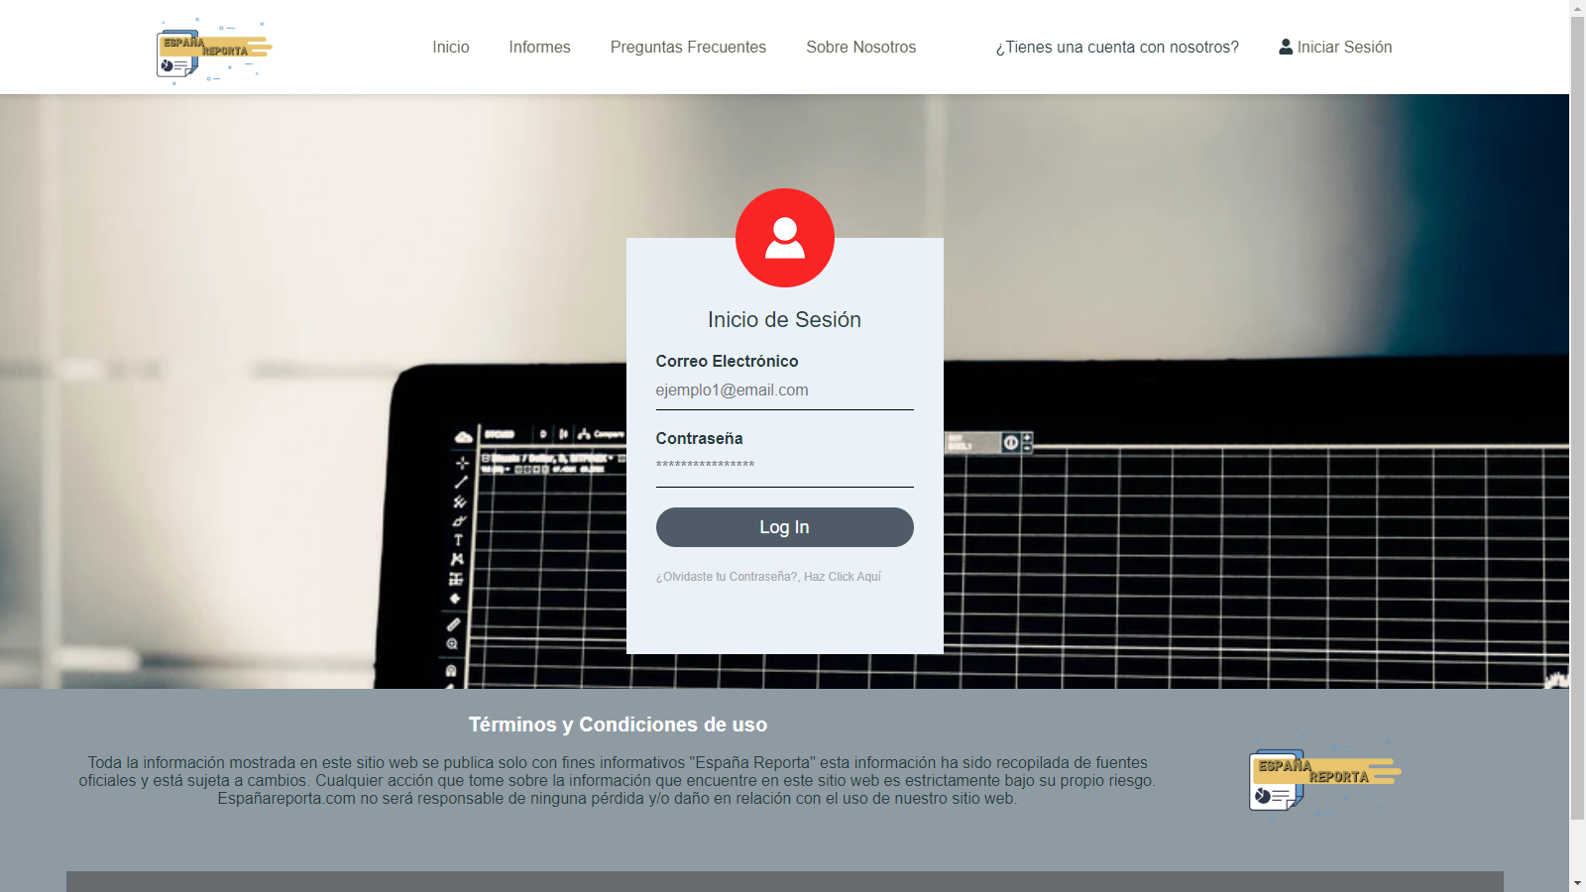

1. PRUEBAS
   1. PRUEBAS DE SEGURIDAD